Služba za nabavo opreme, materiala in storitev
Oddelek nabave nezdravstvenega materiala in storitev
Ljubljanska ulica 5, 2000 Maribor, Slovenija
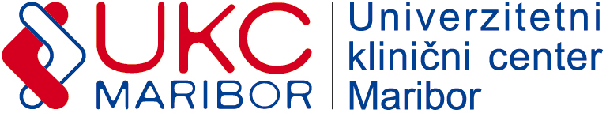
Tel.: +386 (0)2 321 26 81, Faks: +386 (0)2 321 25 22

Številka povabila:14/22
Datum: 03.01.2022

POVPRAŠEVANJE

Spoštovani!

Vabimo vas k oddaji ponudbe za: Popravilo mizarske kombinirke AD 510 CE Robland.

Objekt: Mizarske delavnice
Specifikacija zahtev naročnika:

- Servis mizarske kombinirke AD 510 – Robland
1,00 KOM
- Zamenjava ležajev vlečniga valja
- Delo
- Material
- Prevoz

Kontaktna oseba:
Viko ROJ dipl. inž. Stroj.
Tel.: 02 321 23 87
E-pošta: viko.roj@ukc-mb.si

Rok za sprejem ponudb: 05.01.2022 do 10:00 ure.

Merilo za izbor: Najnižja končna vrednost ponudbe v EUR brez DDV.

Pri oblikovanju cene upoštevajte:
- Plačilo: 60 dni od prejema pravilno izstavljenega računa;
- popuste in rabate;
- davek na dodano vrednost (izkazati je potrebno stopnjo in znesek DDV);
- morebitne druge stroške (drobni in vezni material, prevozni stroški, dnevnice, …).

Ponudbo pošljite na e-poštni naslov:
Blanka.rajner@ukc-mb.si

Pripravila:
Blanka RAJNER ekonom.teh.

